Своя валюта для категории
Для категории выставляется своя валюта. Все товары из данной категории будут показываться в своей валюте. Продукты, у которых в категориях не задана валюта, будут показываться в валюте магазина.

Задать валюту для категории

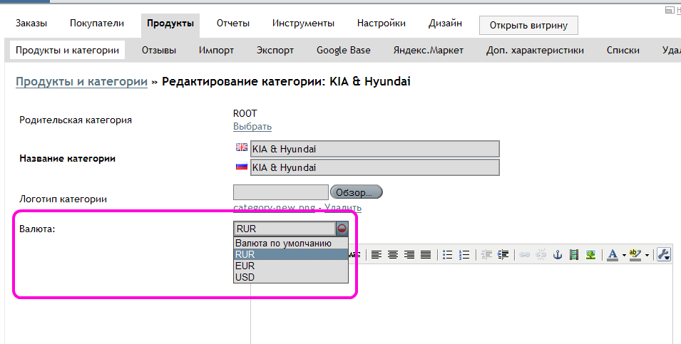
Просто в поле указать валюту.

Отображение

Для категории с установленной валютой
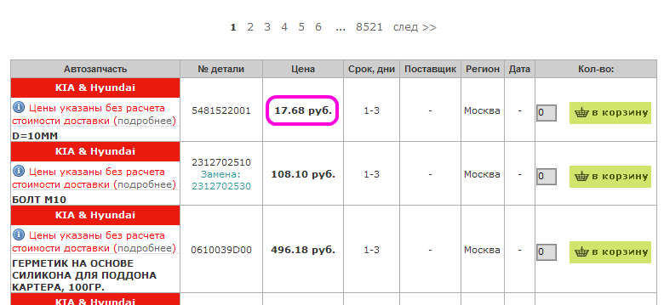

Для категории с валютой по умолчанию
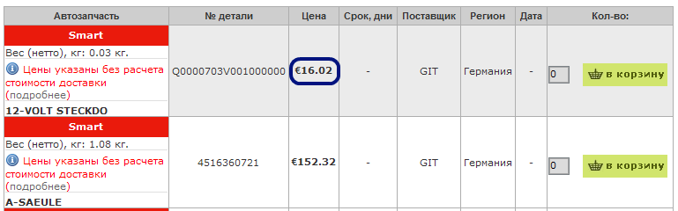

Отображение в Корзине
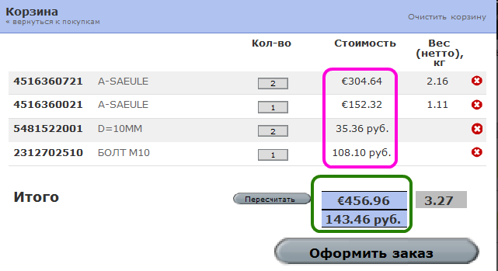
Валюты показываются в зависимости от установленных валют в категории. Итоги разбиваются по валютам.

Отображение в Подтверждении заказа.
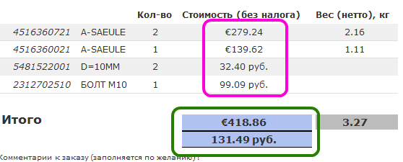
Валюты в зависимости от установленных валют в категории. Итоги разбиваются по валютам.

Список Заказов в админке
После оформления заказа, заказ разделяется по подзаказам сгруппированные по валютам в заказе.

Отображение заказов в админке для менеджера
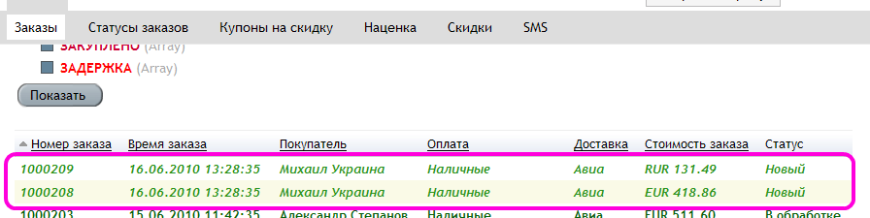

Отображение итогов заказов в админке для менеджера

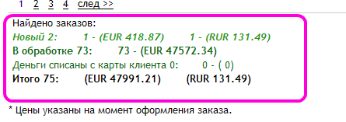

История заказов для пользователей
